ПРОЕКТ «ЛИЦА ПОБЕДЫ»

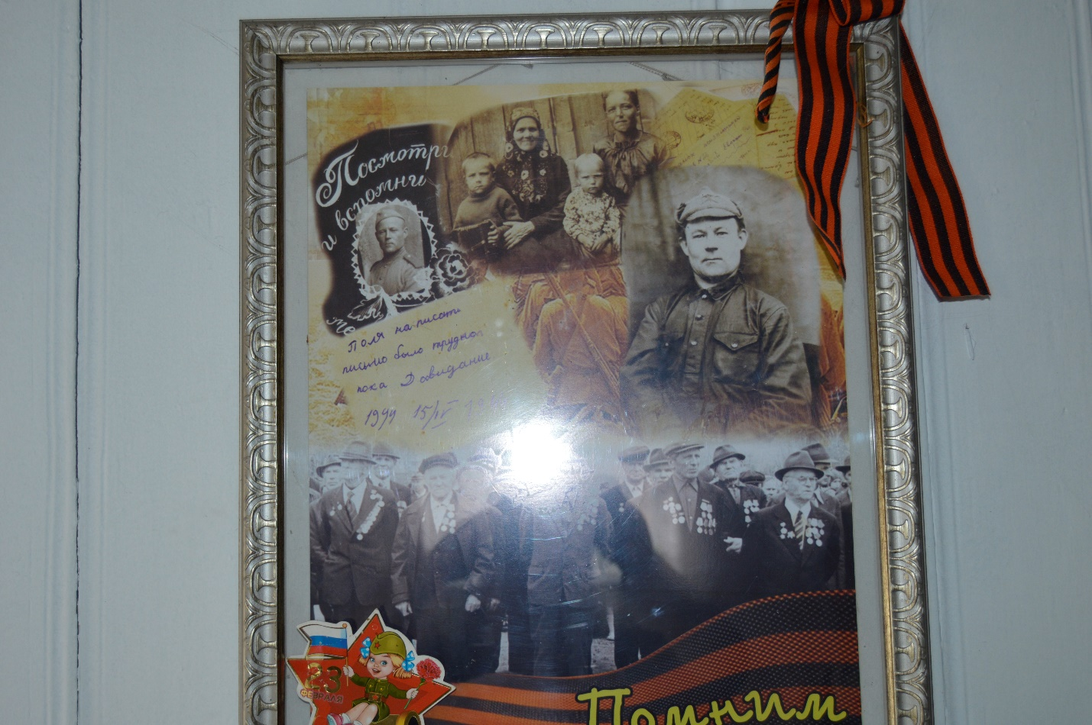
Цыпушкин Фёдор Парфёнович родился 21 февраля 1909 года в большой рабочей семье, его трудовая деятельность началась в 13 лет.
В августе 1941 года Фёдор Парфёнович был призван в армию. Батальон железнодорожных войск, куда он был зачислен, направлялся на строительство новых дорог и железнодорожных мостов в Монголию. Затем его перебросили на Ленинградский фронт для восстановления железнодорожных мостов и дорог Ленинграда, Смоленска и других городов. Здесь ему пришлось увидеть многое, и если сам не стрелял, то в него стреляли. Испытал все тяготы войны, пережил много страшного, но душу согревали тёплые письма из дома и фотографии детей.
Приказ о демобилизации застал его под Ленинградом, но сначала демобилизовали тех, кто был постарше возрастом. А через год в железнодорожные войска пришло пополнение, тогда и демобилизовали Фёдора Парфёновича.
Он награждён орденом Отечественной войны второй степени и медалью «За Победу над Германией в Великой Отечественной войне 1941 – 1945 гг.»

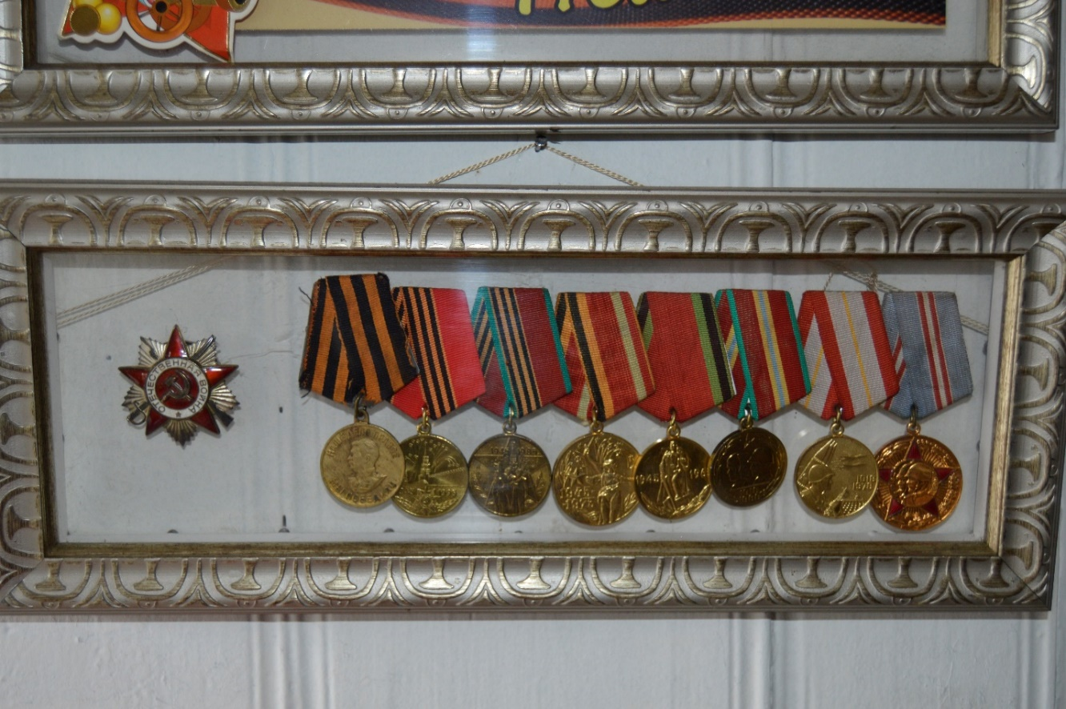
Я – его дочь, Зинаида Фёдоровна Зайцева горжусь своим отцом, его наградами за Победу над Германией в Великой Отечественной войне. Он пример и единственному внуку, и двум правнукам. Каждый год 9 мая на его могилке живые цветы.
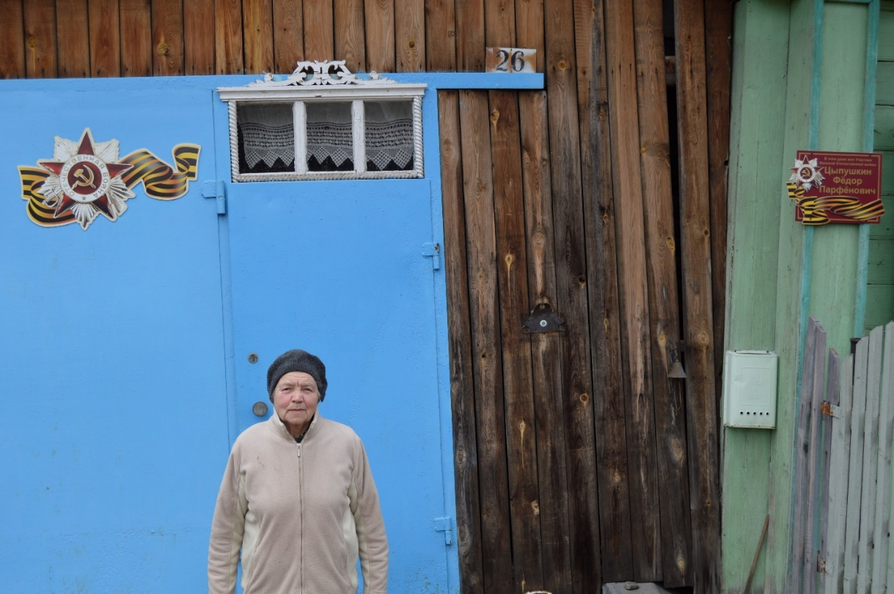
Составитель проекта Зайцева Зинаида Фёдоровна.

